Симертија
Цели на часот:
-да знаат што е оска на симетрија;
-да препознаваат осносиметрични фигури;
-да знаат да го одредат бројот на оски на симетрија кај дадени фигури;
-да знаат што е ротациска симетрија;
-да одредуваат од кој ред е ротациската симетрија;

Прмер за оски на симетрија кај некој фигури:
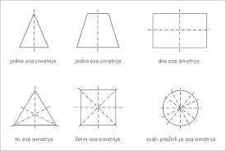

Пример за ротациска симетрија ќе погледнете на видеото на следниот линк:
https://www.youtube.com/watch?v=bDwP6xKQs6Y

Да се решат 1 , 2 и 3 задача на страна 201 и 202 од учебникот

